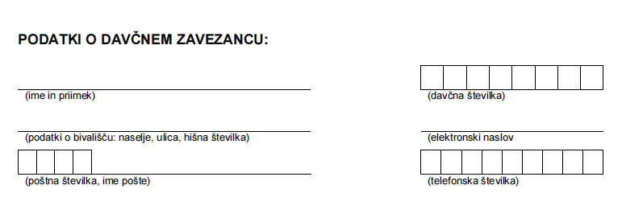

ZAHTEVA
za namenitev dela dohodnine za donacije

Ime oziroma naziv upravičenca | Davčna številka upravičenca |  |  |  |  |  |  |  | Odstotek (%)
GODBA LUKOVICA, KULTURNO-UMETNIŠKO DRUŠTVO | 3 | 3 | 4 | 4 | 5 | 8 | 9 | 3 | 1

